TRƯỜNG ĐẠI HỌC MỞ HÀ NỘI
KHOA CÔNG NGHỆ THÔNG TIN
____________________________


ĐỀ TÀI: THIẾT KẾ WEBSITE KINH DOANH SÁCH, TRUYỆN

Chuyên ngành: Công nghệ thông tin

GVHD: ………………………
SVTH: Phùng Thị Quyên
Lớp: ………………
MSSV: 2420

MÔN HỌC: THIẾT KẾ WEB

Hà Nội - Năm 2026
1. Giới thiệu
Lý do chọn đề tài:
Cùng với sự phát triển của Internet, thói quen mua sắm của con người đã dần chuyển từ cửa hàng truyền thống sang mua sắm trực tuyến. Sách và truyện là mặt hàng được nhiều người quan tâm: học sinh, sinh viên cần sách tham khảo, người đi làm cần sách kỹ năng, trẻ em yêu thích truyện tranh, truyện thiếu nhi. Tuy nhiên, việc tìm đúng cuốn sách mình cần ở các hiệu sách nhỏ đôi khi mất nhiều thời gian và không phải lúc nào cũng có sẵn.
Một website bán sách, truyện giúp khách hàng tìm kiếm nhanh theo tên, tác giả, thể loại, xem giới thiệu nội dung, so sánh giá và đặt mua ngay tại nhà. Đối với người bán, website là kênh quảng bá, giới thiệu sách mới và các chương trình khuyến mãi hiệu quả. Các công cụ thiết kế web hiện nay (HTML, CSS, JavaScript) cũng ngày càng đơn giản và phổ biến, phù hợp để xây dựng website theo kiến thức của môn học.
Từ những lý do trên, em chọn đề tài “Thiết kế website kinh doanh sách, truyện” (tên website: SáchViệt) để vận dụng kiến thức môn Thiết kế web và hiểu rõ hơn quy trình xây dựng một website thương mại điện tử cơ bản.
Mục đích của đề tài:
• Xây dựng website SáchViệt giới thiệu và bán các đầu sách, truyện thuộc nhiều thể loại: tiểu thuyết, kỹ năng sống, lịch sử, văn học Việt Nam, truyện tranh, truyện thiếu nhi, giả tưởng…
• Hệ thống tìm kiếm và lọc sản phẩm nhanh chóng theo tên sách, tác giả, danh mục; giao diện thân thiện, dễ sử dụng với mọi lứa tuổi.
• Hiển thị đầy đủ thông tin từng cuốn sách (tác giả, thể loại, giá, giới thiệu nội dung), tin tức và bảng xếp hạng sách bán chạy theo tuần, tháng, năm.
• Hỗ trợ giỏ hàng và đặt hàng đơn giản (thanh toán khi nhận hàng).
Kết quả mong muốn đạt được:
• Phân tích và thiết kế website theo kiến thức của môn Thiết kế web.
• Thiết kế giao diện đẹp, dễ nhìn, phối màu hài hòa.
• Tạo được giao diện với các chức năng cơ bản: danh mục, tìm kiếm, chi tiết sản phẩm, giỏ hàng.
• Sử dụng thành thạo các thẻ HTML, CSS (bố cục, menu xổ xuống, hiệu ứng) và JavaScript cơ bản.
• Phân loại sản phẩm theo danh mục.
• Nắm được các bước cơ bản trong thiết kế web.
• Mang lại tính khả dụng cao.
2. Kế hoạch thực hiện
• Từ ngày … đến ngày …: tham khảo tài liệu, các website bán sách khác
• Từ ngày … đến ngày …: tìm kiếm thư viện ảnh, nội dung sách mẫu
• Từ ngày … đến ngày …: thiết kế sơ bộ (bản phác thảo), phối màu, chọn font chữ, cỡ chữ
• Từ ngày … đến ngày …: thực hiện (code) trên máy, kiểm tra trên các trình duyệt
• Nộp bài tập lớn vào ngày: …/…/2026
Các phần mềm và ngôn ngữ sử dụng:
• Visual Studio Code (soạn thảo mã nguồn)
• HTML, CSS, JavaScript
• Trình duyệt kiểm tra: Chrome, Microsoft Edge, Firefox
3. Ý tưởng thiết kế
Số lượng trang: 1 trang chủ và 3 trang con (Sản phẩm/Danh mục, Chi tiết sách, Đặt hàng/Giỏ hàng)
Độ sâu: 3 mức (Trang chủ → Danh mục → Chi tiết sách; trang Đặt hàng truy cập từ thanh menu)
Phong cách: Giao diện trang bán hàng hiện đại, tham khảo mẫu website bán hàng trên Google Sites: nền trắng, nhiều khoảng trống, ảnh sản phẩm là điểm nhấn
Gam màu chủ đạo: Trắng – đen – xanh dương; màu cam làm điểm nhấn cho giá bán
Mã màu sử dụng: Xanh dương #2B6E96 (nút MUA NGAY, nút chính); cam #E69500 (giá bán, tiêu đề phụ, nhãn Mới); đen #222222 (thanh menu, chân trang, chữ); xám nhạt #F4F4F4 (nền khung ảnh và khối xen kẽ); trắng #FFFFFF (nền trang)
Font chữ: Montserrat cho tiêu đề và nút (tiêu đề banner 56–64px chữ mảnh viết hoa, tiêu đề khối 32px, tên sản phẩm 15px in đậm); Roboto cho nội dung (cỡ 15px)
Kích thước trang: Banner và thanh menu rộng toàn màn hình; khung nội dung rộng 1060px, căn giữa

Bố cục layout của trang chủ, style và cách thức thiết kế:
• Thanh menu (cao 60px, cố định đầu trang): logo SÁCHVIỆT bên trái; bên phải là HOME, ĐẶT HÀNG (kèm số sản phẩm trong giỏ), SÁCH, TRUYỆN, KHUYẾN MÃI, TIN TỨC, LIÊN HỆ và biểu tượng tìm kiếm. Menu trong suốt, đè lên banner; khi cuộn xuống thì chuyển sang nền đen. Mục SÁCH và TRUYỆN có menu xổ xuống theo thể loại.
• Banner (cao 500px ở trang chủ, 270px ở trang con): ảnh nền ghép từ các bìa sách, phủ lớp tối, có tiêu đề chữ mảnh viết hoa và nút XEM SẢN PHẨM.
• Dải ưu điểm gồm ba ý: Giao hàng toàn quốc, Đổi trả 7 ngày, Thanh toán khi nhận hàng.
• Khối SÁCH BÁN CHẠY và TRUYỆN MỚI & NỔI BẬT: tiêu đề giữa trang, dòng phụ màu cam, các sản phẩm xếp 3 cột. Mỗi thẻ gồm ảnh bìa trên nền xám, tên sách in đậm, giá bán màu cam, mô tả ngắn và nút xanh MUA NGAY. Khối Truyện mới dùng nền xám nhạt để tách với khối trên.
• Khối cuối trang chủ chia 2 cột: Bảng xếp hạng (tuần, tháng, năm) và Tin tức.
• Footer (nền đen): nhà xuất bản đối tác (Kim Đồng, Trẻ, Nhã Nam, First News, Thái Hà), thông tin cửa hàng, các chính sách kinh doanh (đổi trả, vận chuyển, thanh toán, bảo mật) và thông tin bản quyền.

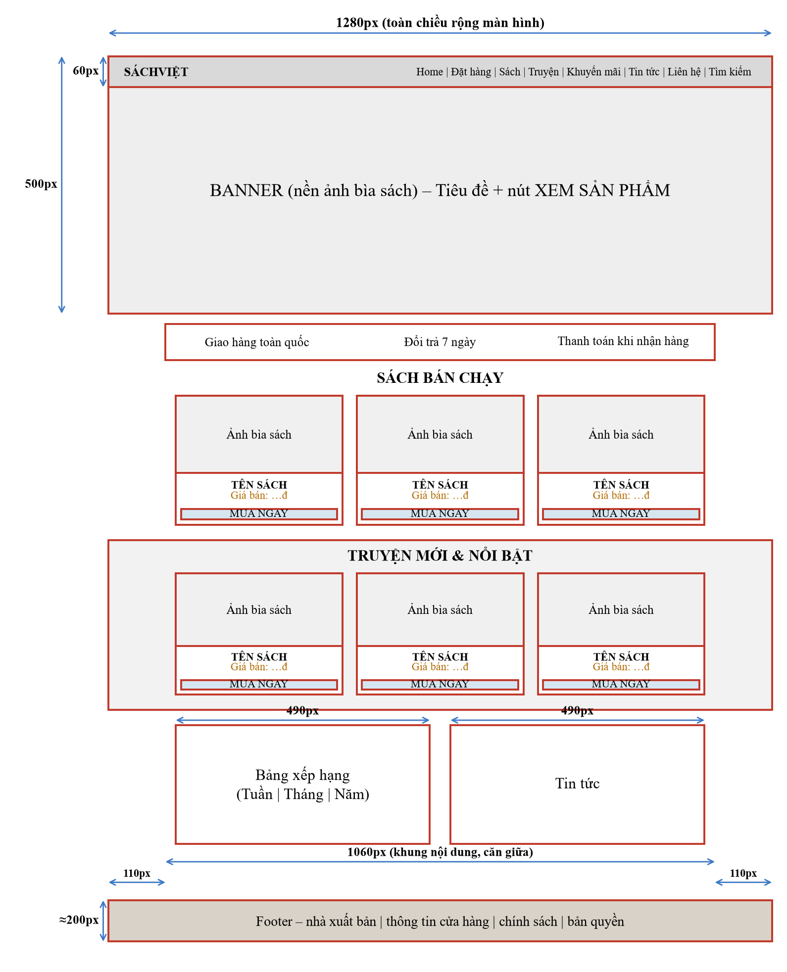
Hình 1: Bố cục trang chủ
Bố cục layout của trang con, style và cách thức thiết kế:
• Thanh menu, banner (cao 270px, tiêu đề tương ứng từng trang) và Footer giống nhau ở mọi trang con để người dùng dễ thao tác.
• Trang Danh mục: các nút lọc nhanh (Tất cả, Sách, Truyện, Truyện tranh, Thiếu nhi), số sản phẩm, sắp xếp theo giá hoặc bán chạy, lưới sản phẩm 3 cột như trang chủ.
• Trang Chi tiết sách: bên trái là khung ảnh bìa 440 × 520px, bên phải là tên sách, tác giả, thể loại, giá bán, chọn số lượng, nút MUA NGAY và THÊM VÀO GIỎ; bên dưới là phần giới thiệu sách và sản phẩm liên quan.
• Trang Đặt hàng: bảng sản phẩm đã chọn (đổi số lượng, xóa), tổng cộng và biểu mẫu thông tin giao hàng.

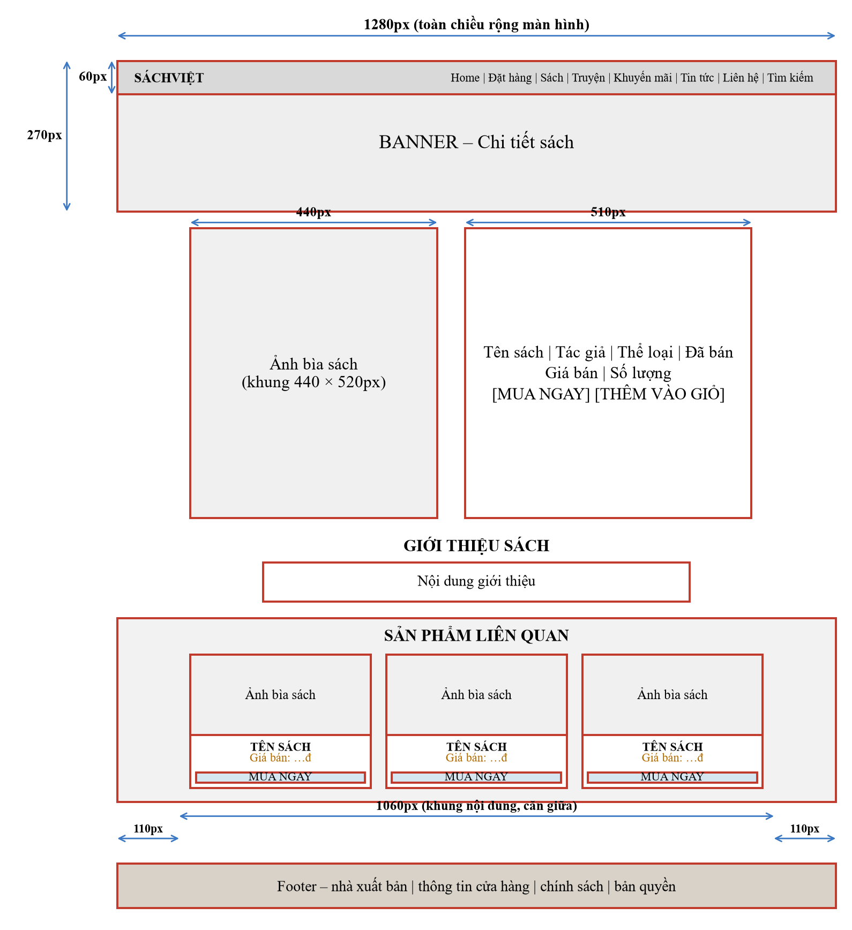
Hình 2: Bố cục trang chi tiết sách
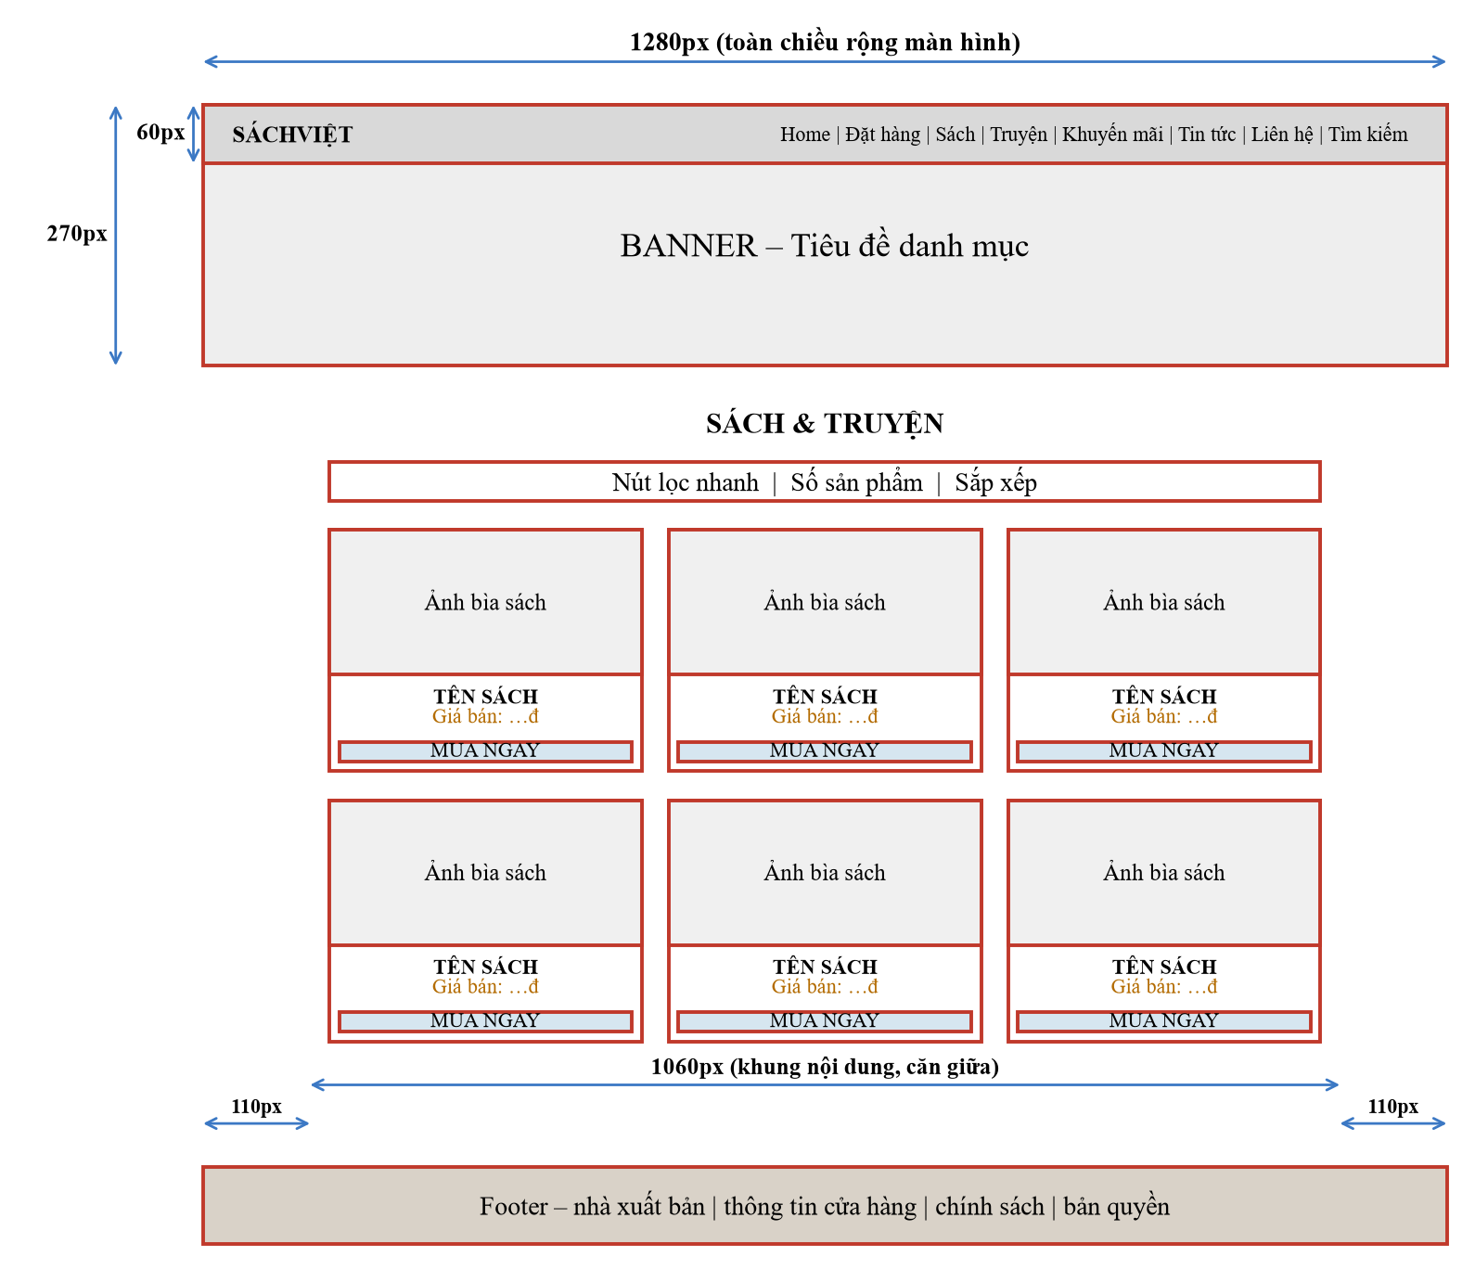
Hình 2b: Bố cục trang danh mục
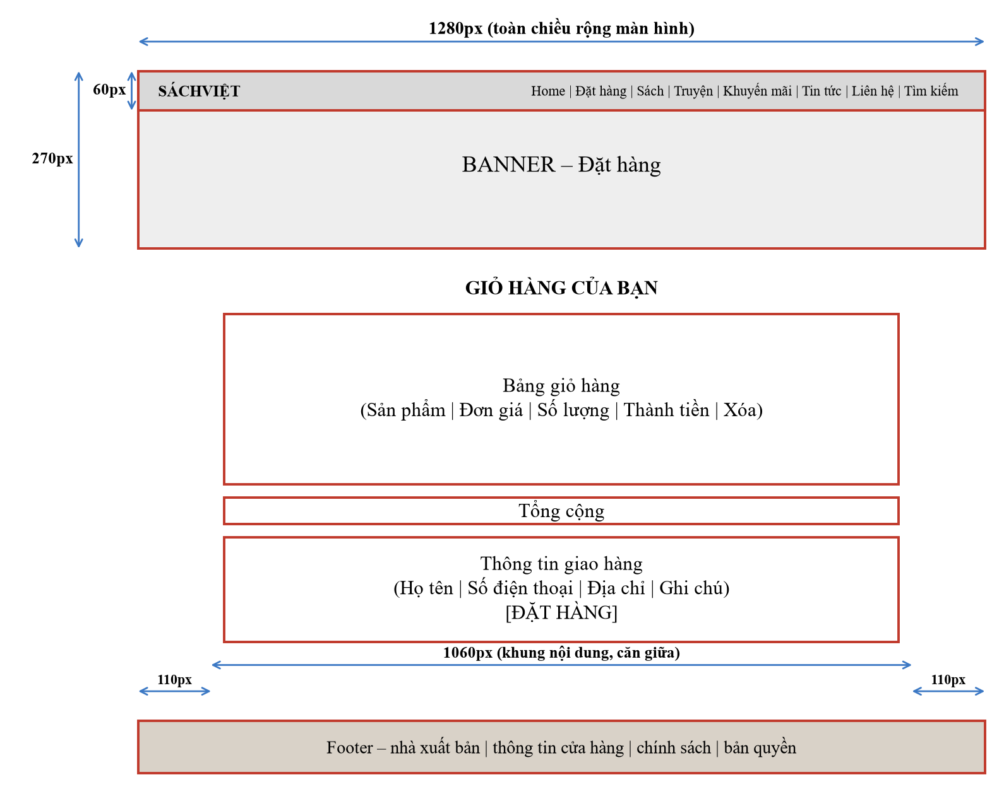
Hình 2c: Bố cục trang đặt hàng
4. Sơ đồ website – sơ đồ phân cấp liên kết các trang web
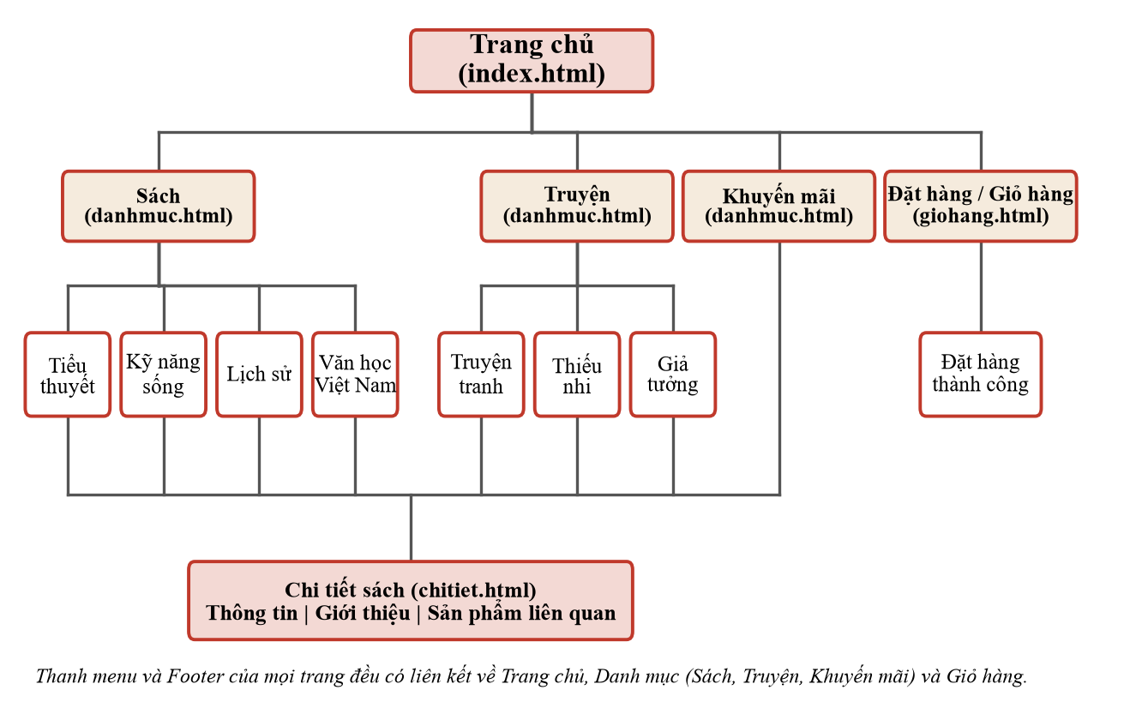
Hình 3: Sơ đồ phân cấp liên kết các trang web
5. Giao diện website
Giao diện trang chủ:
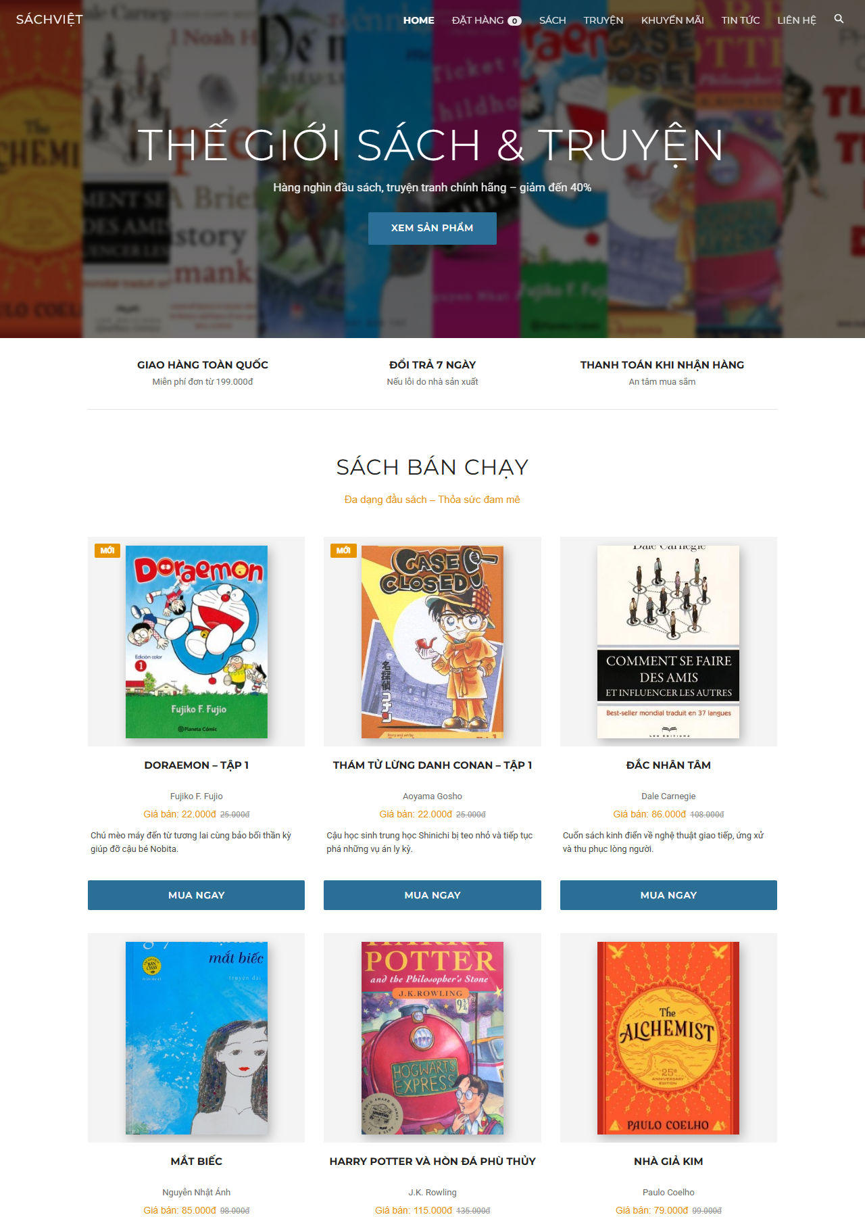
Hình 4: Giao diện trang chủ
Giao diện một số trang con:
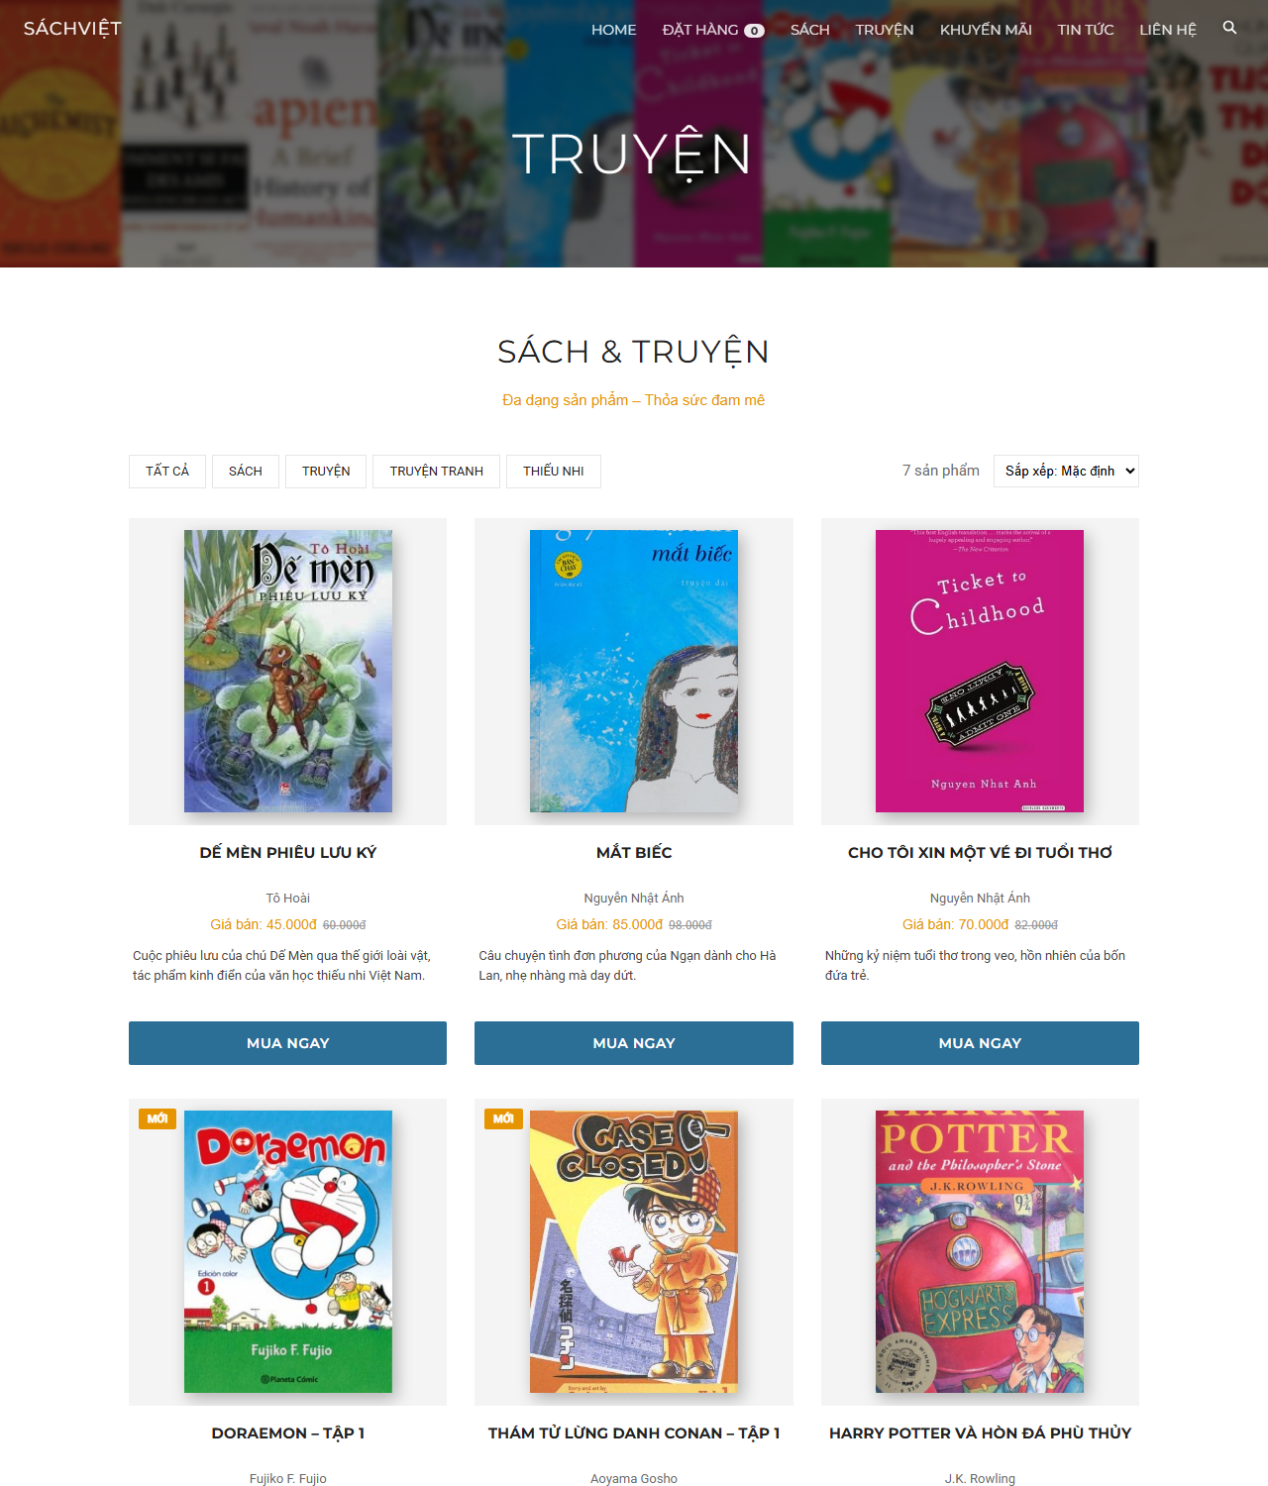
Hình 5: Trang danh mục (Truyện)
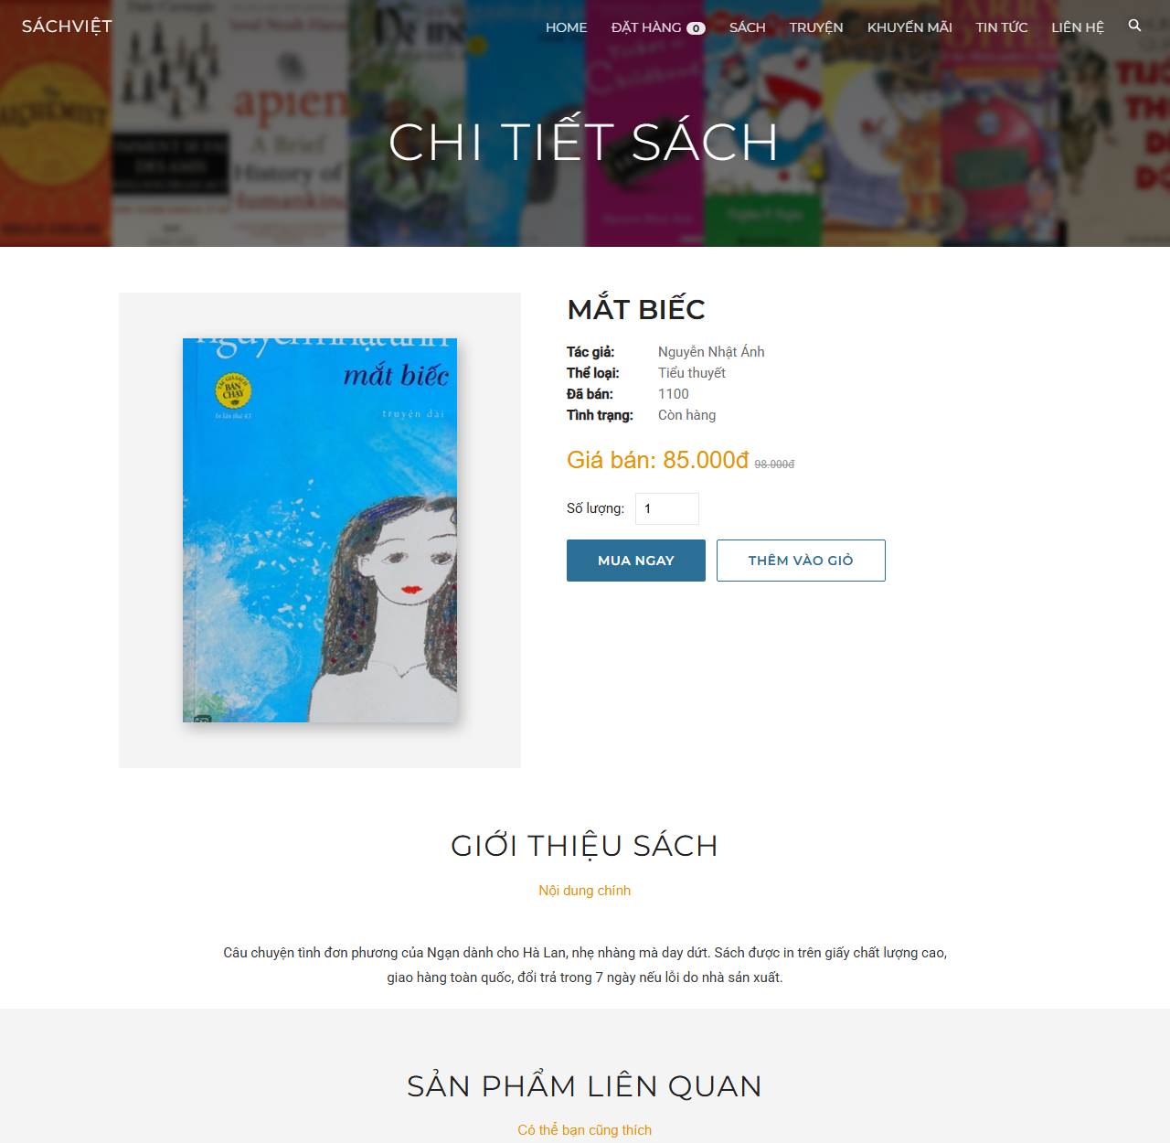
Hình 6: Trang chi tiết sách
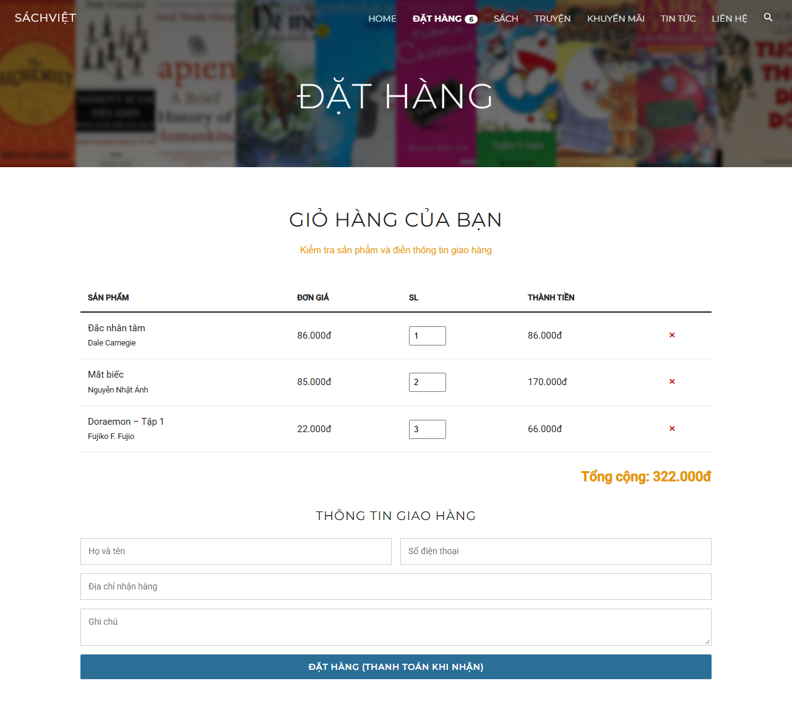
Hình 7: Trang đặt hàng
6. Tài liệu tham khảo
• Nguyễn Thị Quỳnh Như – Giáo trình: THIẾT KẾ WEB – lưu hành nội bộ – 2013.
• Tài liệu HTML, CSS, JavaScript: https://developer.mozilla.org/vi/
• Website tham khảo: https://www.nhanam.vn/, https://www.fahasa.com/, https://nxbkimdong.com.vn/

